广西民族大学
实 验 报 告

实验名称：项目资源计划编制

组名：杨雪燕组

组长：杨雪燕

成员：周劲君 刘丽霞 严佳
韦宇 凌晓合

组内分工：整合资料——杨雪燕
建立资源——周劲君
分配资源——严佳 韦宇
对资源分配状况分析——刘丽霞 周劲君
输出资源计划——凌晓合

实验日期：2019/4/15
[实验目的和要求]
- 了解项目资源计划的基本要素。
- 掌握编制资源计划的基本方法。
[实验内容和步骤]
1、建立资源。
2、分配资源。
3、对资源分配状况进行分析。
4、输出资源计划
[实验内容]
1、建立资源

2、分配资源
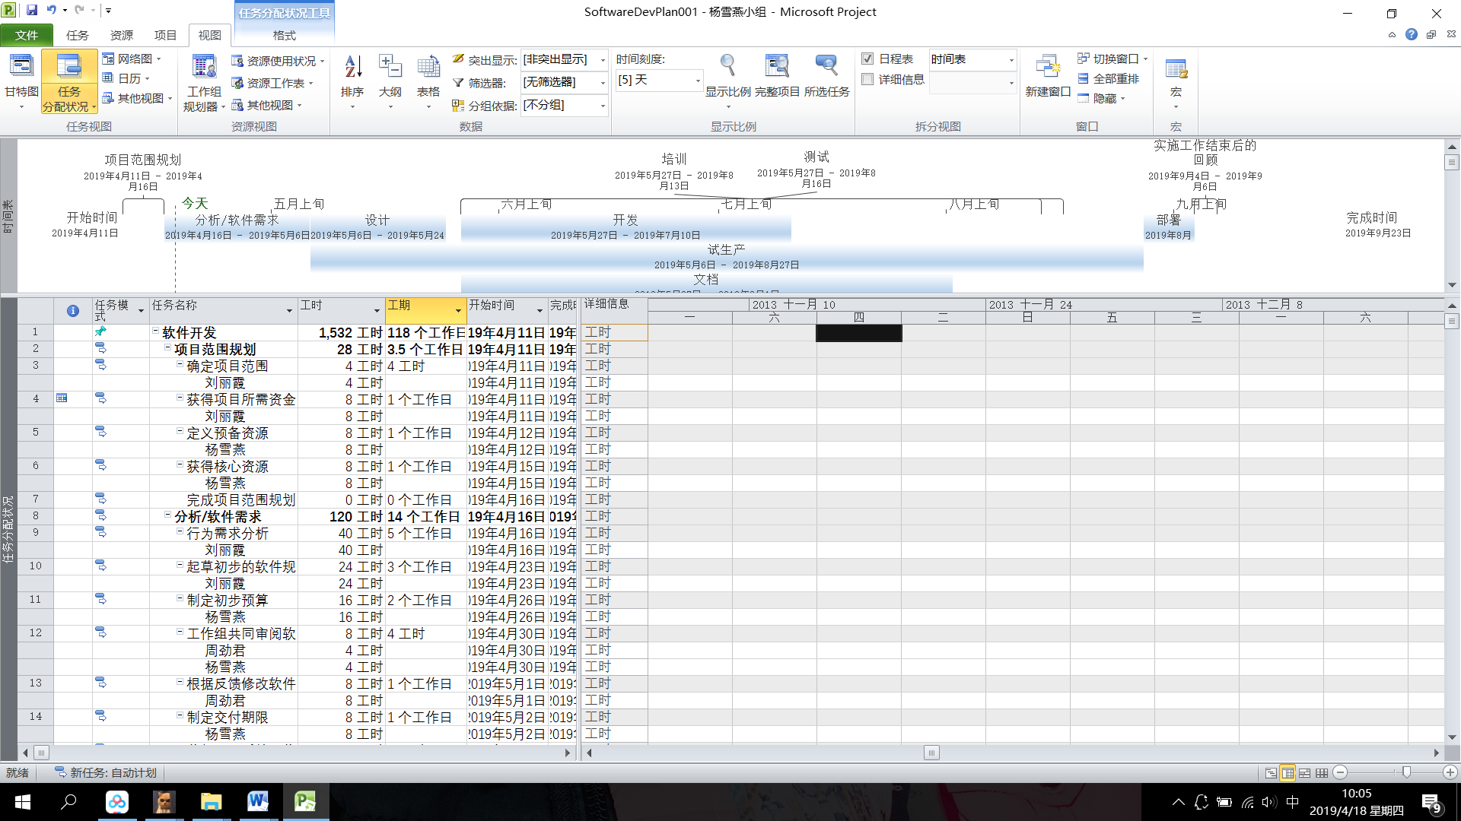
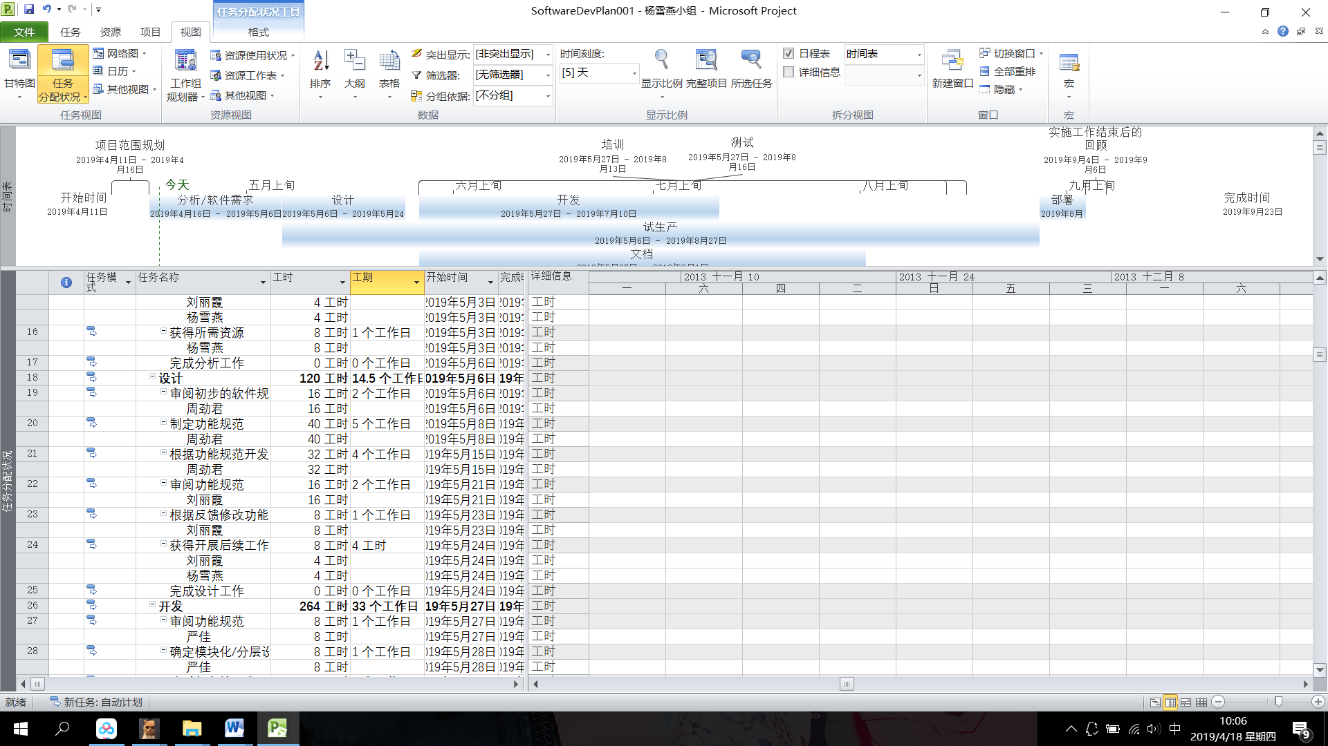
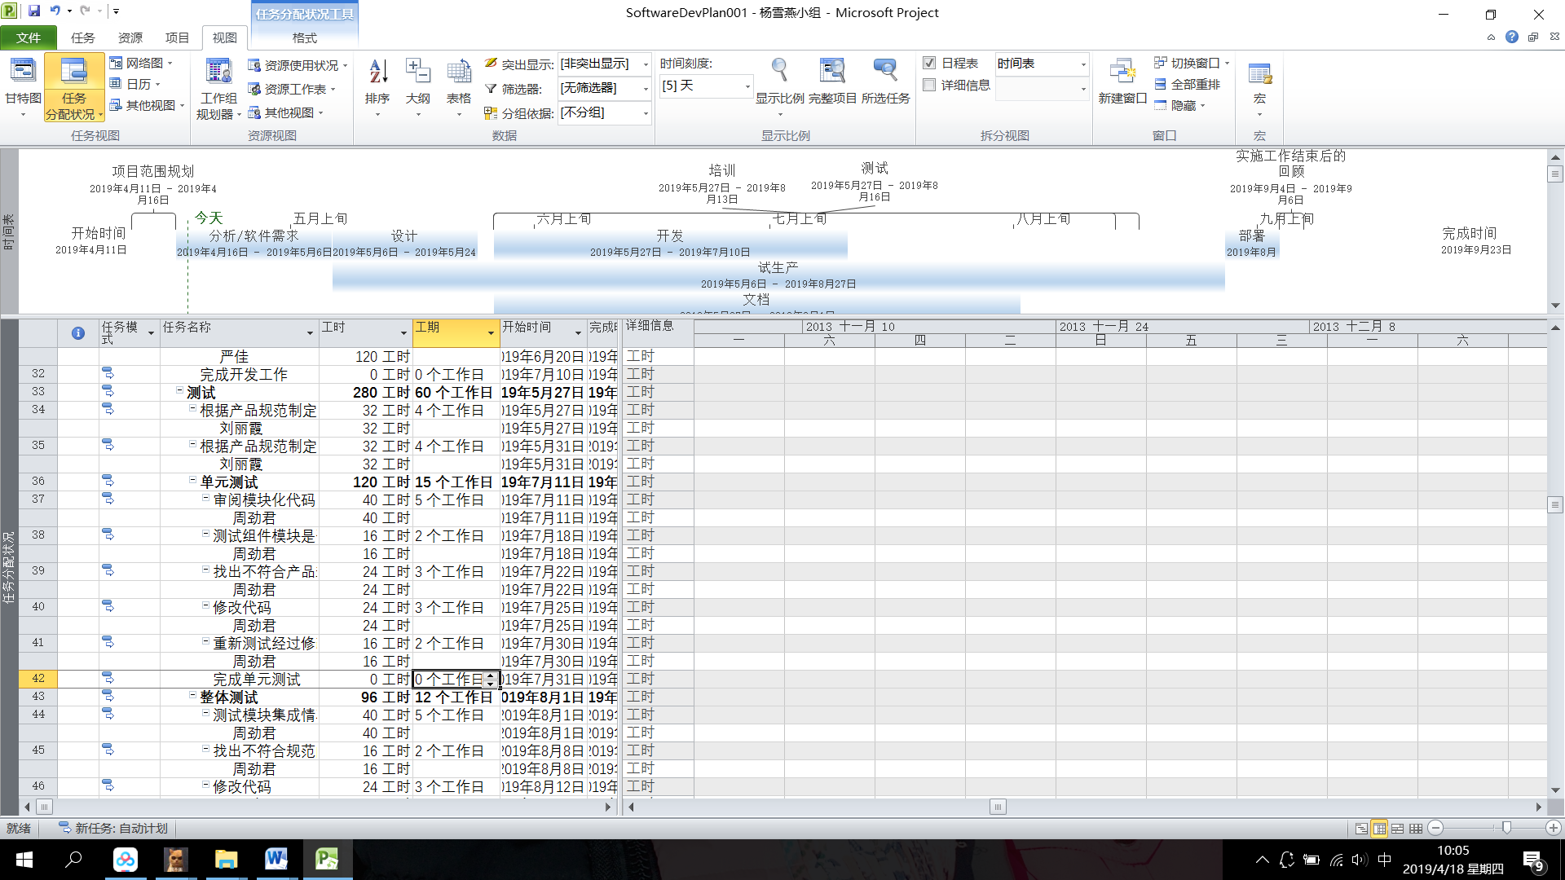
3、对资源分配状况进行分析
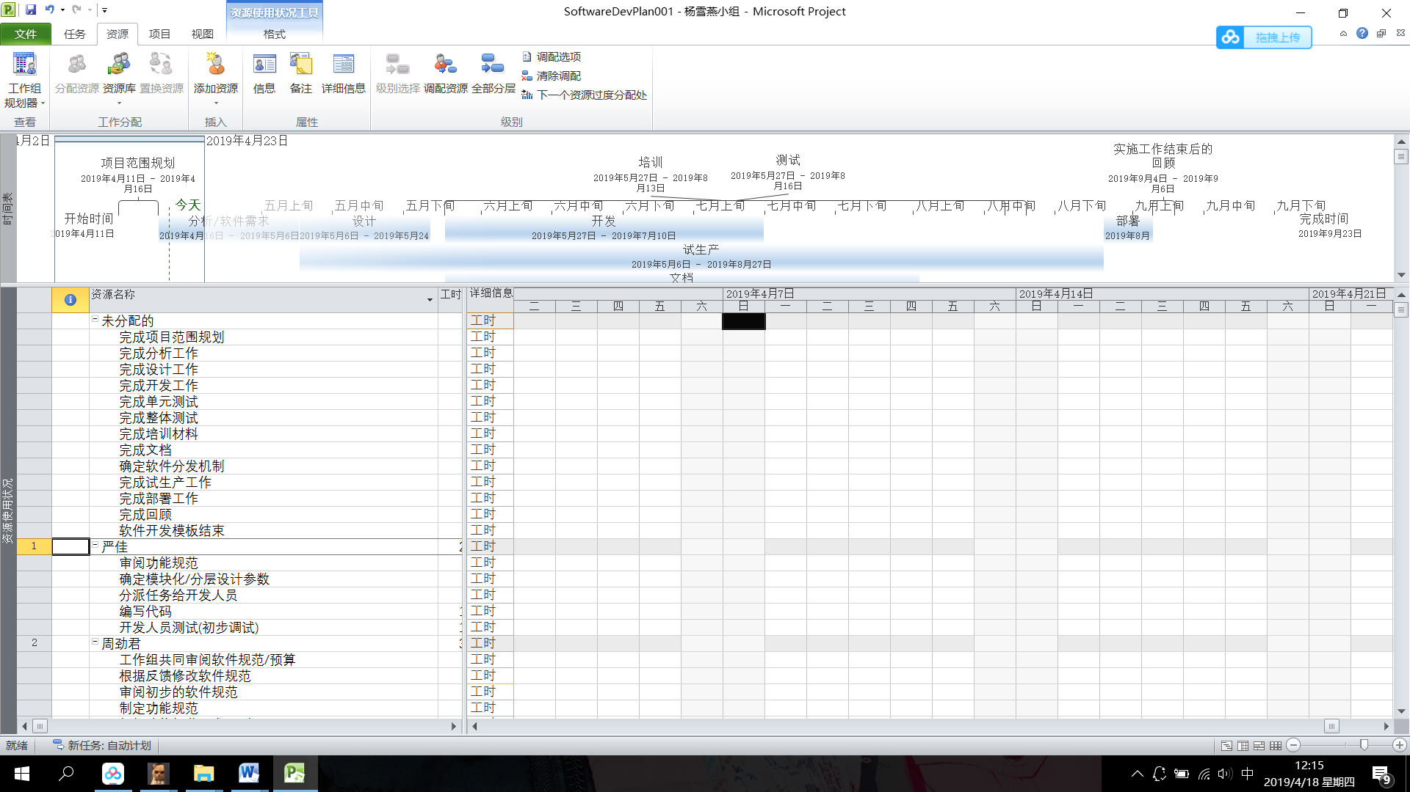
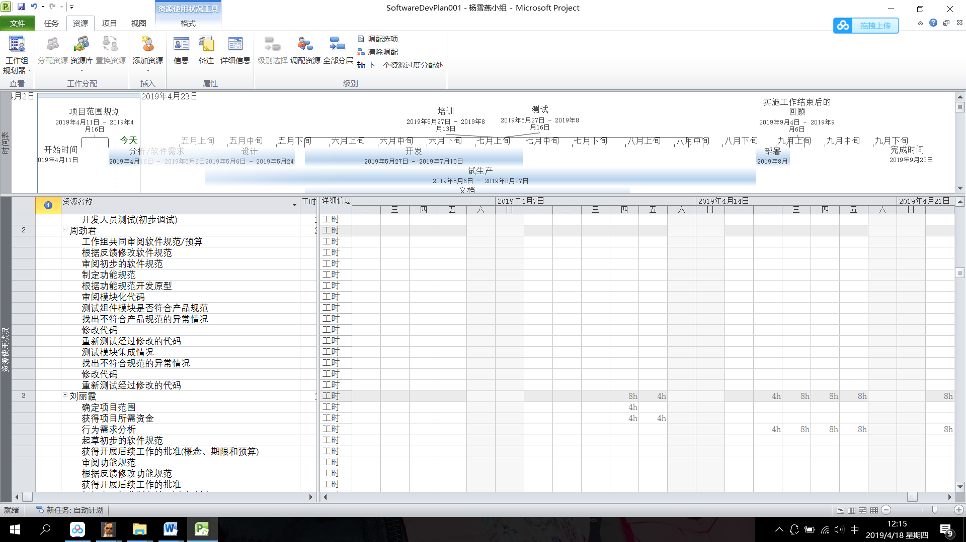
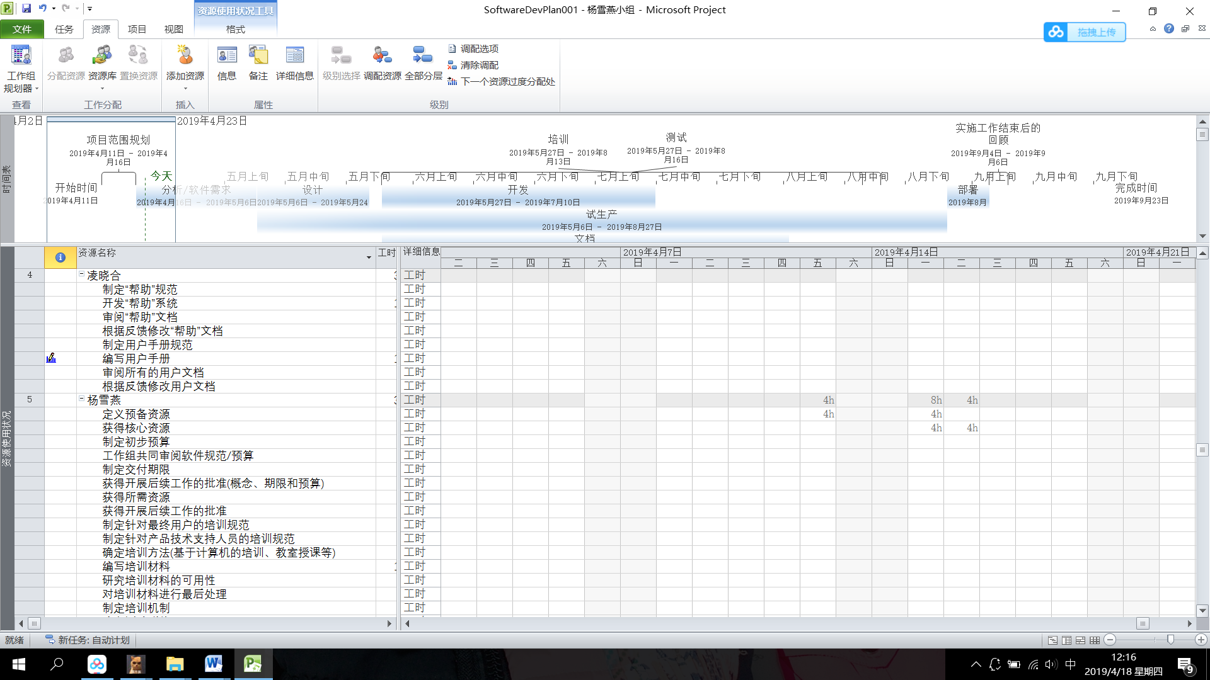
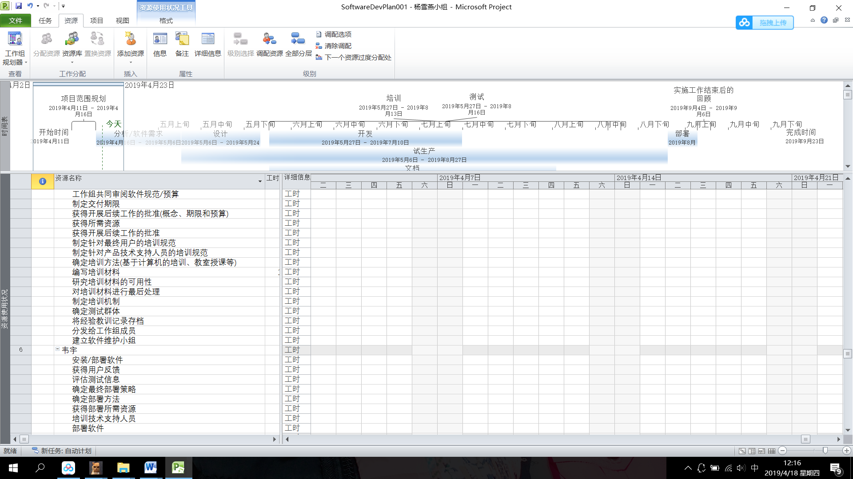

4、输出资源计划
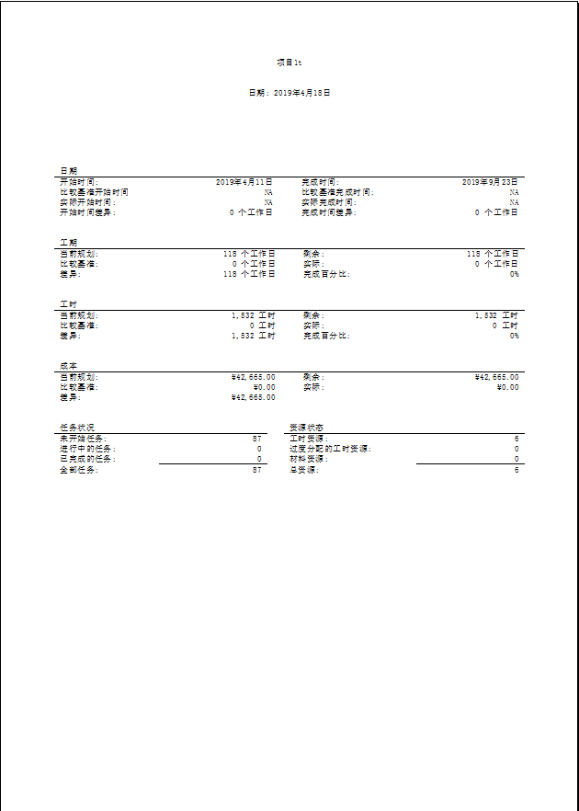
[实验感悟]
任务目标明确，分工合理，思路清晰

